**Ejercicio 1**

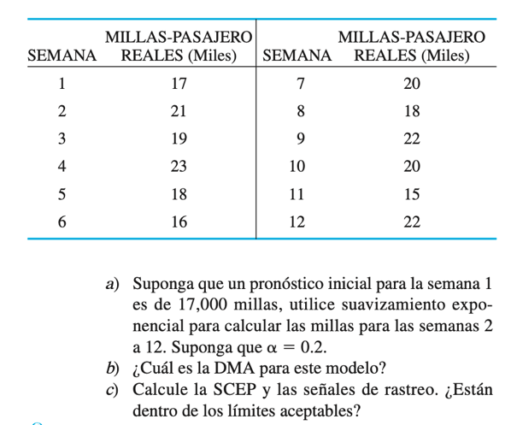La millas-pasajero voladas en Northeast Airlines, una empresa de transporte con servicio en Boston, son las siguientes durante las últimas 12 semanas:

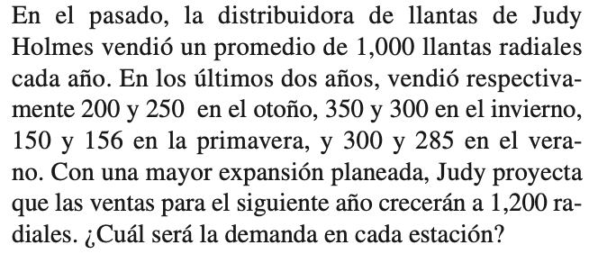**Ejercicio 2**

**Ejercicio 3**

La gerencia de la tienda por departamentos Davis ha usa- do extrapolación de series de tiempo, para pronosticar las ventas al menudeo para los siguientes cuatro trimestres. Las ventas estimadas son de $100,000, $120,000, $140,000 y $160,000 para los respectivos trimestres, antes de ajustar por estacionalidad. Se encontró́ que los índices estacionales para los cuatro trimestres son de 1.30, 0.90, 0.70 y 1,10, respectivamente. Calcule un pronosticó de ventas ajustado o con estacionalidad.